Simulink模塊的每一個接腳都要接線，否則MATLAB Command Window會輸出一大堆「Output Port …. is not connected.」的警告，這些會掩蓋掉真正該注意的不尋常警告，導致程式Debug除錯困難。

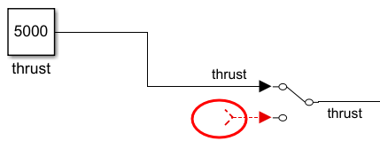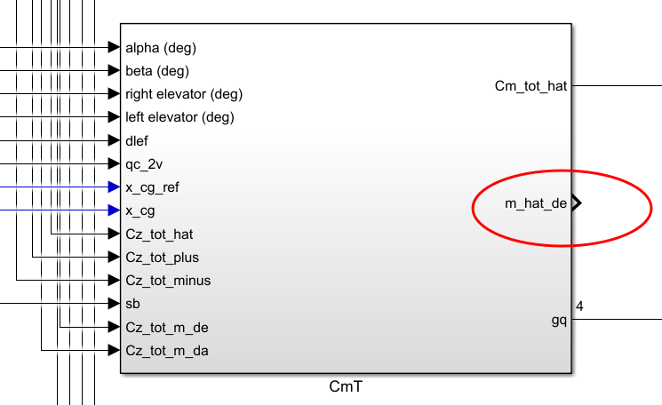 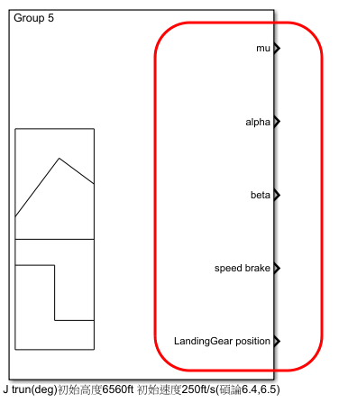

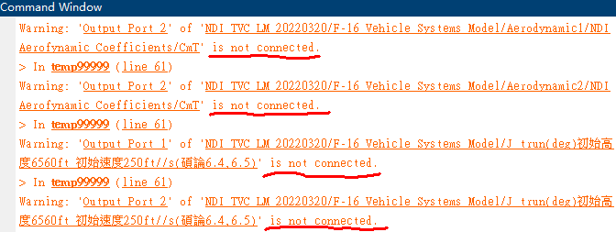

建議：

* 刪除無用的模塊、無用的模塊腳位。不要遺留垃圾程式/模塊。
* 接上Ground模塊、Terminator模塊

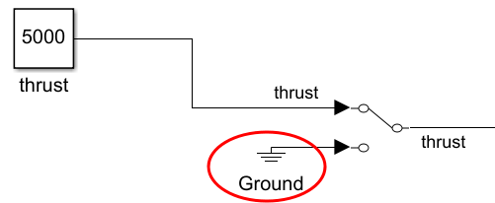 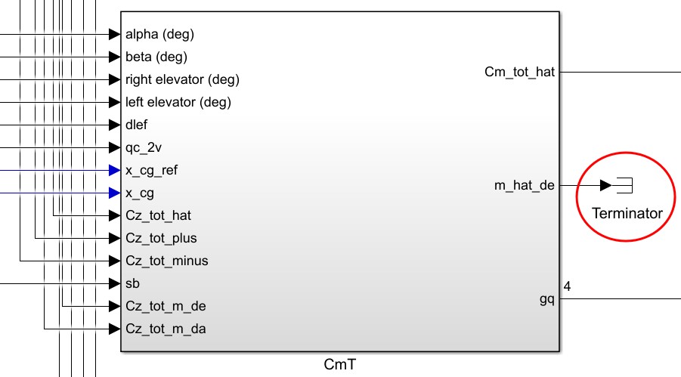

* 註釋掉(Comment out)無用的模塊。在模塊上按滑鼠右鍵 → 選Comment out或Comment Through，模塊就會呈現淡白色，左下角標示 %，表示已被註釋掉。

(滑鼠右鍵 → 選Uncomment即可復原，取消註釋)

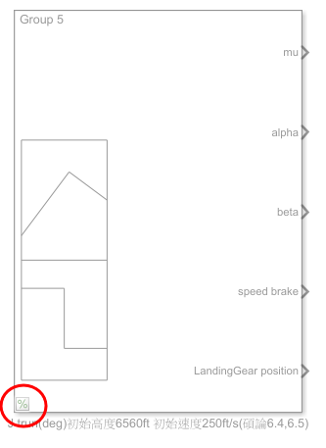

MATLAB R2020a版

MATLAB Function模塊的 *.m檔裡面，不能使用disp( ) 打印輸出中文字，不然會回報莫名其妙的錯誤。經測試disp( )可以正常打印輸出英文、數字、符號。

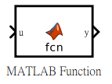

例如，在MATLAB Function模塊的 *.m檔的內容寫

function u_bar = NDI(y_bar, g1, N)

disp('測試')

end

則MATLAB Command Window會回報莫名其妙的錯誤 (port widths or dimensions 錯誤 )：

Error due to multiple causes.

Caused by:

Error using XXXX (line XXX)

Simulink cannot determine sizes and/or types of the outputs for block '*MATLAB Function模塊名稱*'

due to errors in the block body, or limitations of the underlying analysis. The errors might be

inaccurate. Fix the indicated errors, or explicitly specify sizes and/or types for all block outputs.

Error using XXXX (line XXX)

Error in port widths or dimensions. 'Output Port 1' of '*MATLAB Function模塊名稱/第一個輸入埠*'

has 3 elements. This port does not accept the dimensions (or orientation) specified by the output

signal.

Simulink的Diagnostic viewer 會提示不支援中文字元編碼(Character Encoding)：

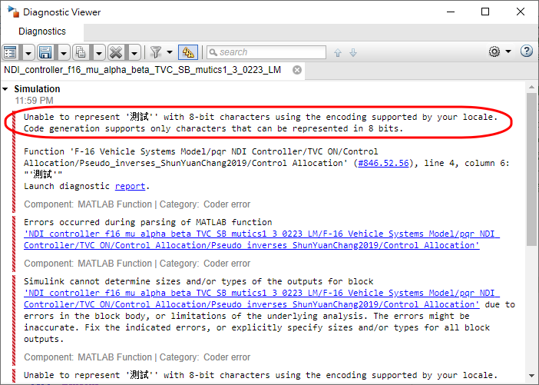

如下圖所示，左圖是使用tiledlayout( )；右圖是使用傳統subplot( )。

使用tiledlayout( )可以最小化邊界、還可以讓每個子圖都有title。

註：MATLAB R2019b後才有支援tiledlayout( )。

 

% Requires R2019b or later

figure()

% 'TileSpacing','Compact' 最小化繪圖之間的空間。'Padding','Compact' 最小化佈局周圍的空間

t = tiledlayout(2,2,'TileSpacing','Compact','Padding','Compact');

nexttile

plot([0 1])

nexttile

plot([1 0])

nexttile

plot([0 1 0 1])

nexttile

plot([1 0 1 0])

figure()

subplot(2,2,1)

plot([0 1])

subplot(2,2,2)

plot([1 0])

subplot(2,2,3)

plot([0 1 0 1])

subplot(2,2,4)

plot([1 0 1 0])